Phiên bản 1.0.1 Ngày 26-09-2015

MINH HA

R&D



VẼ PCB TRONG ALTIUM DESIGNER

Address: Số 26 Ngõ 8 Hoa Lư – Hà Nội

Email: [RnDMinhHaGroup@gmail.com](mailto:RnDMinhHaGroup@gmail.com)

Phone: 0965652566

**MỤC LỤC**

**Nội dung**  Trang

Chương 3 Vẽ PCB trong Altium 1

3.1 Cài đặt khi vẽ PCB 1

3.2 Sắp xếp linh kiện 3

3.3 Đi dây PCB 6

3.3.1 Đi dây bằng tay 6

3.3.2 Đổ đồng PCB 9

3.4 Sắp xếp tên linh kiện và thêm tên mạch 11

3.5 Thủ thuật Altium 14

3.5.1 Phủ xanh cho via 14

3.5.2 Căn chỉnh linh kiện 14

3.5.3 Đi nhiều dây một lúc 16

3.5.4 Unroute 17

3.5.5 Đi dây ( Interactive Routing) 17

3.5.6 Sửa đổi đường dây sau khi Routing 23

3.5.7 Interative Differential Pair Routing ( P I) 24

3.5.8 Đi dây đồng rộng ( dùng cho các mạch công suất ) 26

3.5.9 Import và Export Rules 28

4 Danh mục hình ảnh 31

# Chương 3 **Vẽ PCB trong Altium**

## **3.1 Cài đặt khi vẽ PCB**

Ở Shematic dùng công cụ **Design – Update PCB (D U)** để cập nhật các linh kiện từ nguyên lý sang PCB

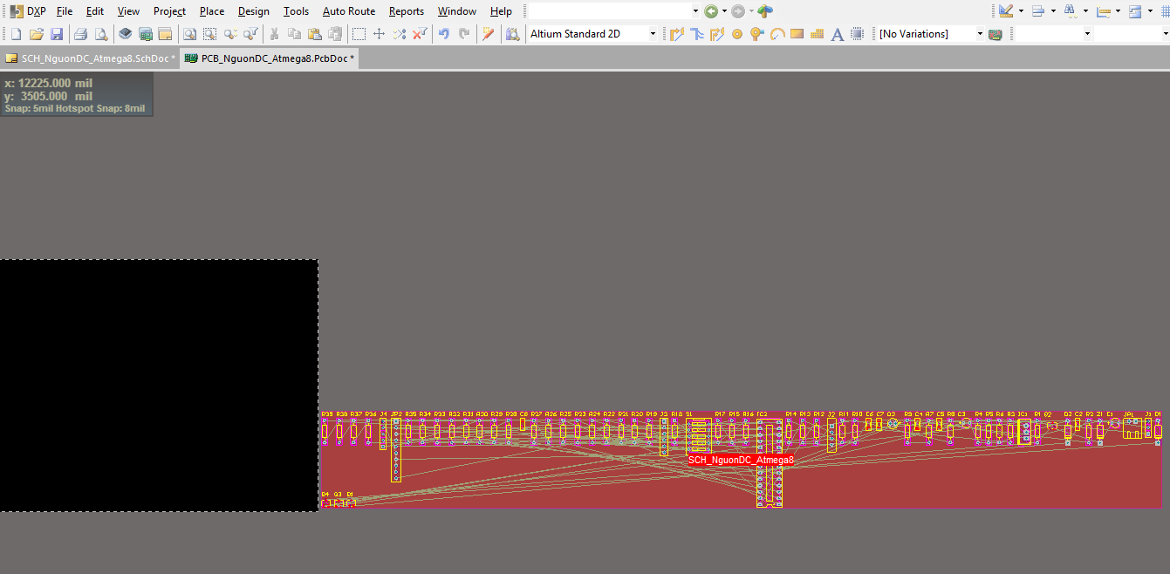

Hình 3 - Chuyển SCH sang PCB

Trong PCB dùng **Design – Rules (D R)** chỉnh lại các luật trong PCB.

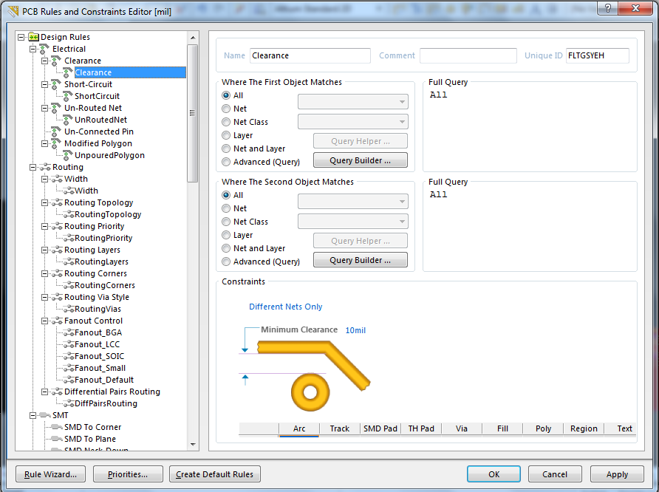

Hình 3 - Chỉnh lại luật PCB

Những mục cần lưu ý:

**Clearance** khoảng cách giữa các dây (bình thường để 10mil đối với các dây tín hiệu)

**Width** kích cỡ dây (10mil với dây tín hiệu)

**Plance Conect** đường nối với Pad khi phủ đồng ( 20mil )

Ngoài các Rules mặc định cho tất cả các Net chúng ta có thể thêm Rules cho một số Net, Class, Layer hoặc các phần tử đặc biệt.

Ví dụ: New Rules cho khoảng cách giữa lớp đổ đồng và dây, trong Rules Clearance, Click chuột phải chọn New Rules, đổi tên thành Polygon.

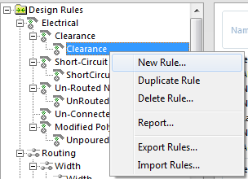

Hình 3 - New Rule

Chọn Advanced,nhấn nút Query Build, Chọn In Any Polygon, Chỉnh lại thông số Clearance

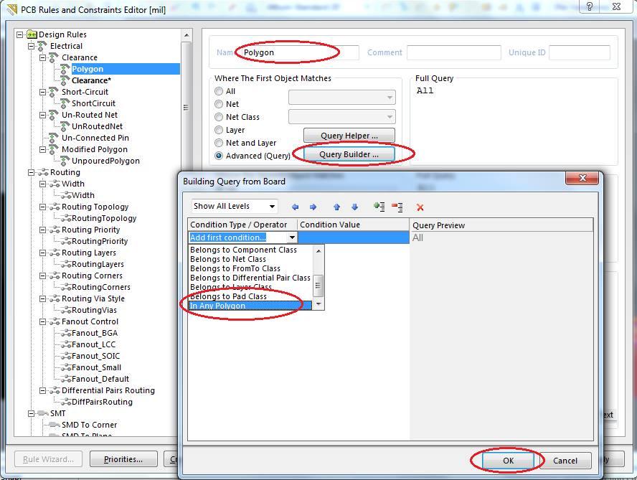

Hình 3 - Chỉnh thuộc tính Rule mới

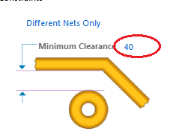

Hình 3 - Chỉnh thông số Rule mới

Vậy là ta đã có một Rules cho việc đổ đồng.

## 3.2 Sắp xếp linh kiện

Sau khi Update linh kiện được sắp xếp trong ô màu đỏ, ta có thể Click chọn và xóa ô đó đi.

Chuyển qua nguyên lý quét chuột lên một khối hoặc linh kiện, sử dụng công cụ **Tool – Select PCB Component (T S)**, Altium sẽ tự động nhảy qua PCB và chọn các linh kiện đó.

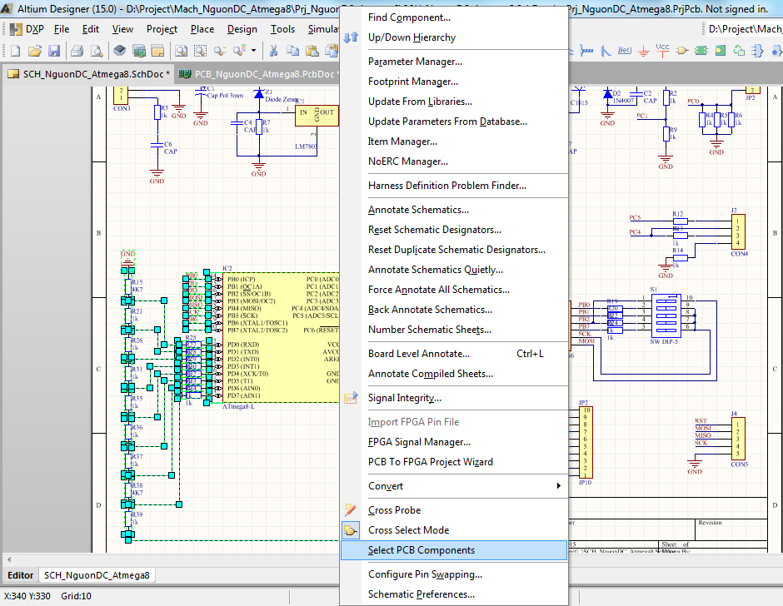

Hình 3 - Công cụ TS

Kéo các linh kiện đó ra hoặc dùng công cụ **Tool – Component Placement – Arrange Within Retange ( T O L)** rồi vẽ một hình vuông chứa các linh kiện đó

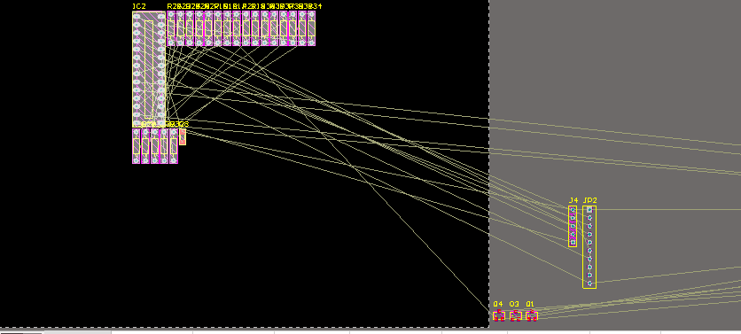

Hình 3 - Công cụ T O L

Sau khi kéo các linh kiện ra theo từng khối nhìn nguyên lý và sắp xếp thành một PCB nháp(Chọn vị trí đặt các linh kiện trọng yếu trên PCB), nhấn phím 3 để chuyển 3D view để nhìn mạch đã hợp lý chưa.

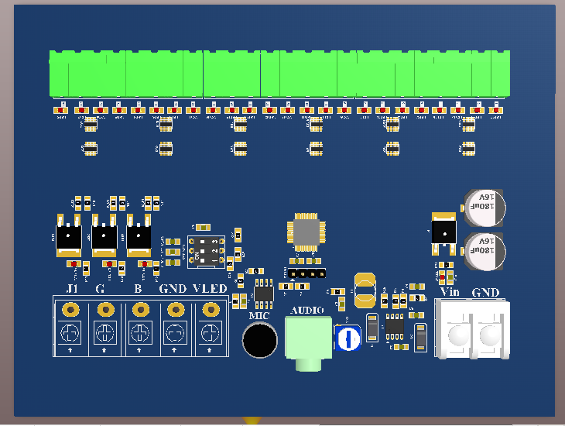

Hình 3 - 3D view top

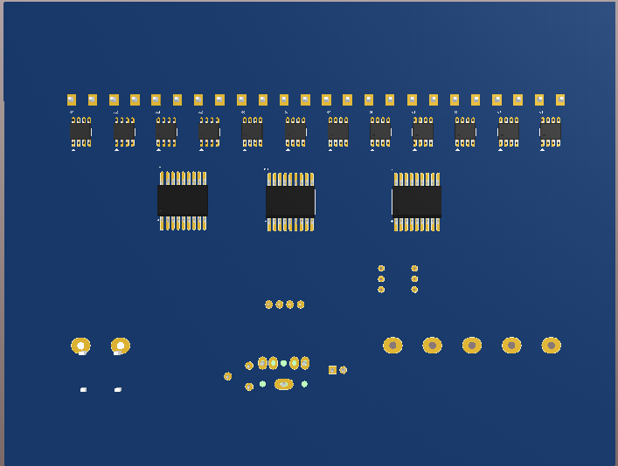

Hình 3 - 3D view Bot

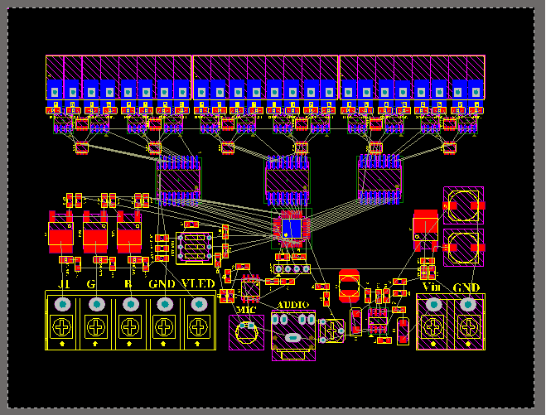

Hình 3 - PCB đã sắp xếp sơ qua linh kiện

Nếu sử dụng hộp có kích thước định sẵn, chúng ta phải vẽ đường Keep out trước. Sau đó sắp xếp linh kiện vào bên trong.

Chuyển sang lớp **Keep-out Layer** bằng cách chọn ở Tab Layer phía dưới, hoặc giữ phím Sift + Ctr lăn chuột để chuyển các lớp nhanh

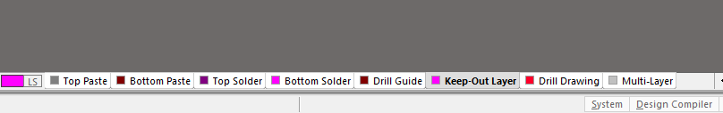

Hình 3 - Chuyển qua lớp Keep-out

Sử dụng công cụ **Place – Line (P L)** để vẽ, khi vẽ nhấn Sift Space để đổi cách vẽ.

Chọn tất cả đường Keep-out Layer chọn **Design – Board Shape – Define form Selected Object ( D S D)** nhấn ok, để cắt mạch.

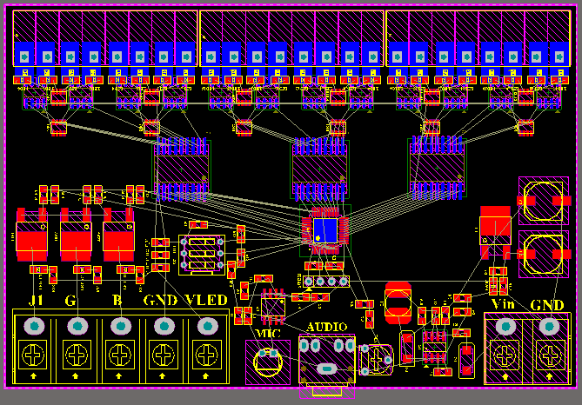

Hình 3 - Vẽ và cắt đường bao

Sau khi vẽ xong đường Keep out, vẽ các Pab bắt vít bằng công cụ **Place – Pad (P P)**

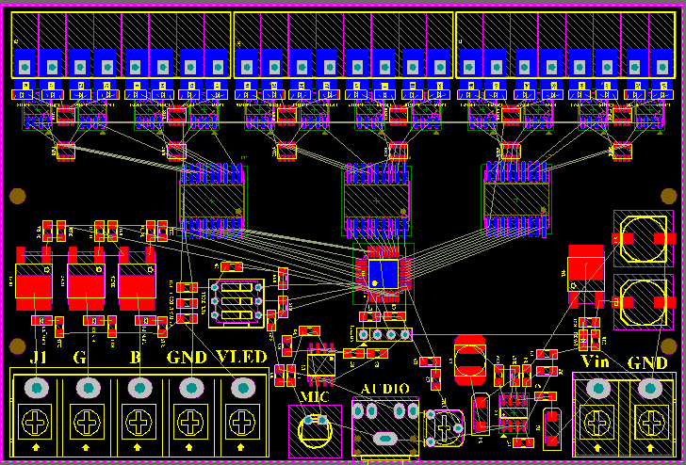

Hình 3 - Đặt các lỗ bắt vít

## 3.3 Đi dây PCB

### 3.3.1 Đi dây bằng tay

Trong bài này sẽ không đề cập đến vấn đề đi dây tự động.

Sau khi sắp xếp nháp các linh kiện dùng công cụ **Place – Interactive Routing ( P T)** để đi dây, nhấn Tab để thay đổi thuộc tính đường dây.

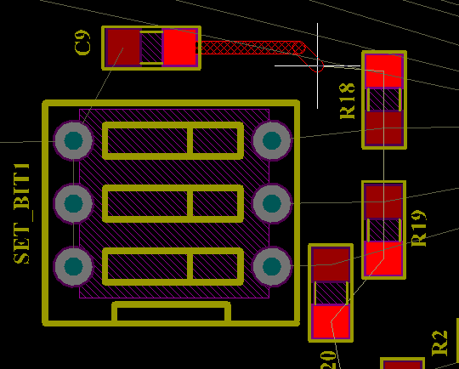

Hình 3 - Đi dây bằng công cụ P T

Trong khi đi dây ta có thể tùy chỉnh vị trí các linh kiện khác để việc đi dây được đễ dàng hơn.

Sử dụng công cụ **Place –Via (P V)** để đục lỗ jump, **Place Component ( P C)** Thêm các linh kiện khác như trở 0R, jump để đi dây dễ hơn. 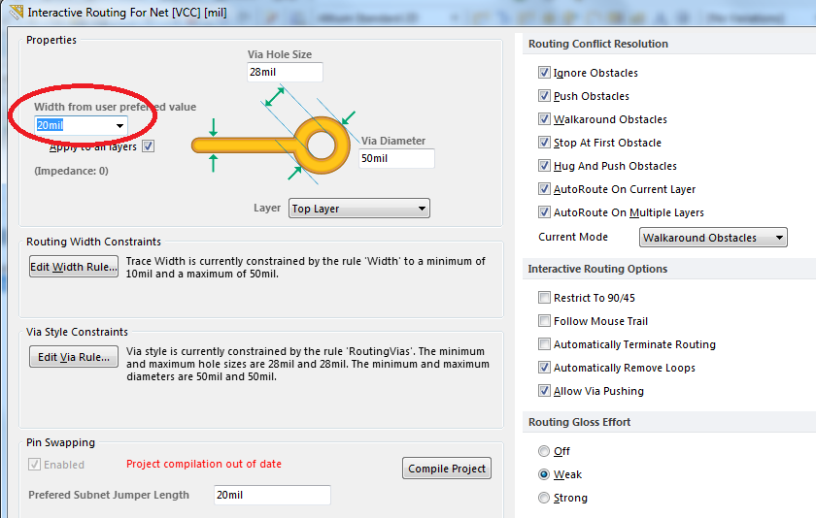

Hình 3 - Chỉnh sửa độ rộng dây

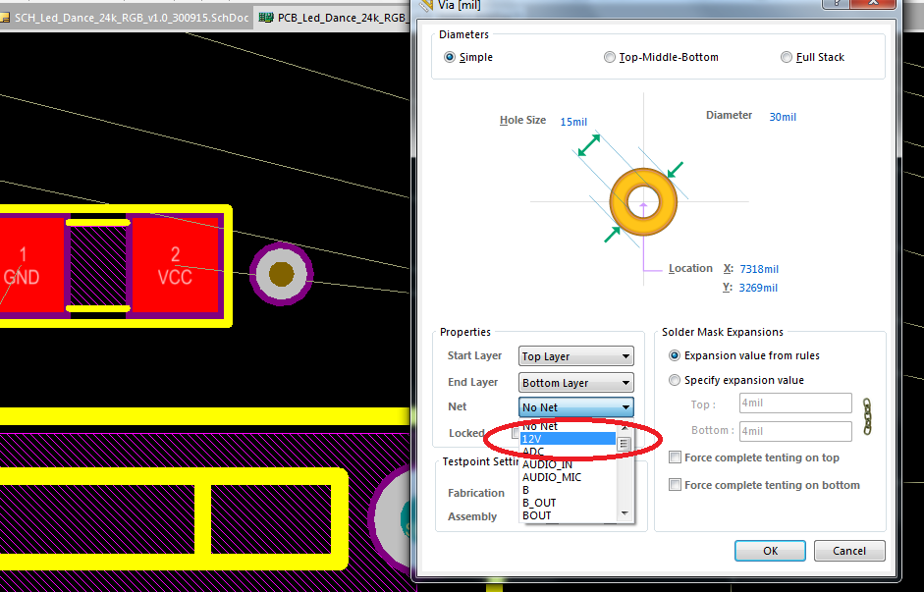

Hình 3 - Thêm dây nối vào Via

Khi thêm Via hoặc Component, ta click đúp vào Via hoặc Pad của linh kiện, Chọn chuyển No Net thành Net mà ta cần kết nối, rồi sau đó đi nối dây vào đó như bình thường.

Nhấn **Shift+ S** để chỉ hiển thị một lớp

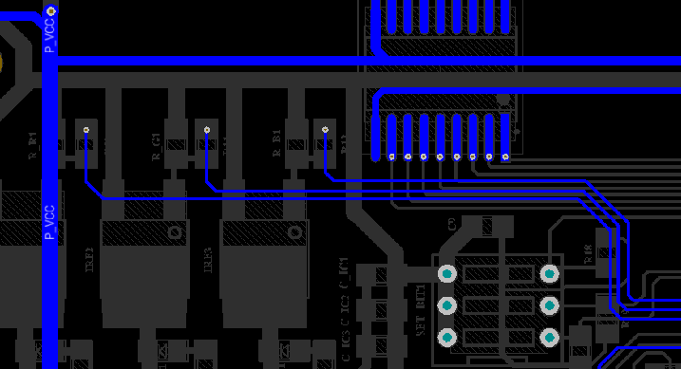

Hình 3 - Xem ở chế độ một lớp

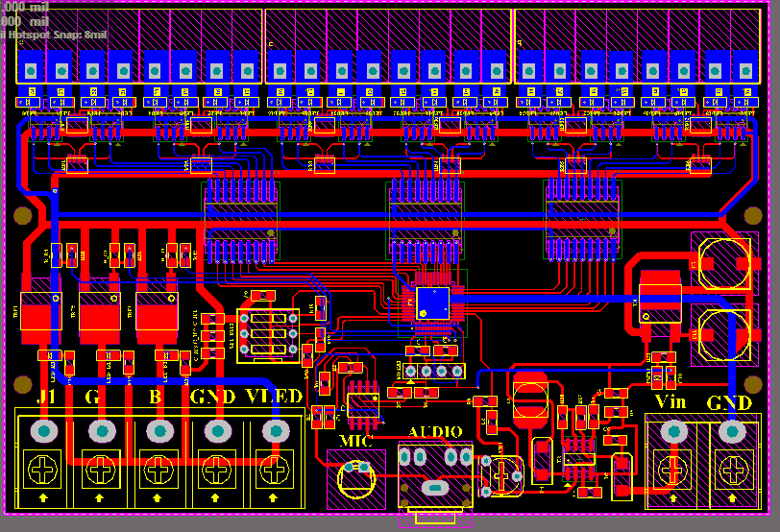

Hình 3 - PCB sau khi đi dây xong

**Lưu ý: Khi đi dây cho PCB có thể ta sẽ phải thay đổi chân trong Schematic để việc đi dây dễ dàng hơn, khi Update bằng D U ta phải bỏ chọn Remove linh kiện vừa tạo để tránh việc linh kiện đó bị xóa vì không có trong Schematic**.

Sau khi đi dây dùng công cụ **Tool –Teadrops ( T E)** công cụ này làm đường mạch giống giọt nước.

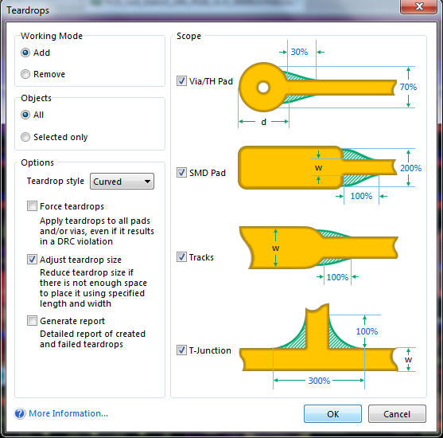

Hình 3 - Công cụ T E

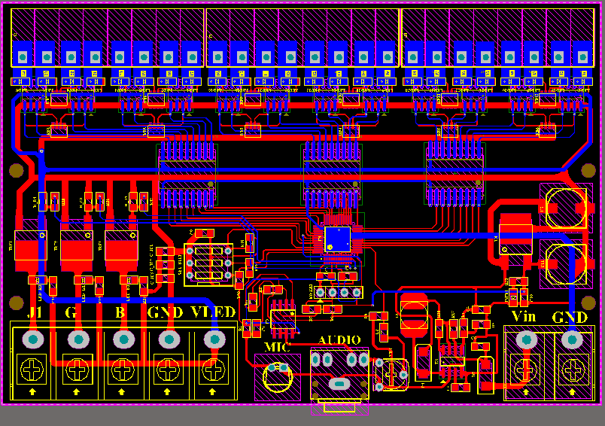

Hình 3 - Kết quả

### 3.3.2 Đổ đồng PCB

Dùng công cụ **Place – Polygon Pour ( P G)**

Trong bảng Polygon, chọn lớp đổ, kết nối với đường nào trong ô **Connect to net**, Cách đổ đồng, và chọn hoặc bỏ chọn việc xóa các lớp đồng không được connect. Nhấn Ok.

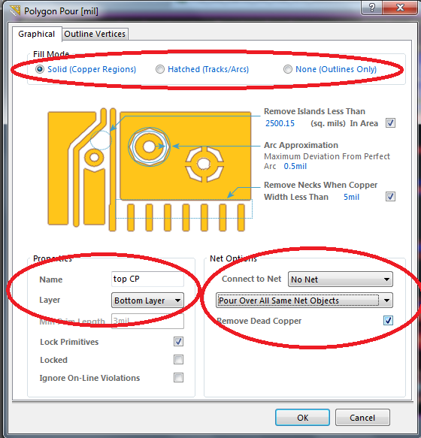

Hình 3 - Chỉnh sửa thuộc tính Polygon

Nhấn D R để mở Rules chọn Clearance thích hợp ( thường là 40mil) hoặc nếu có Rules cho Polygon rồi thì bỏ qua.

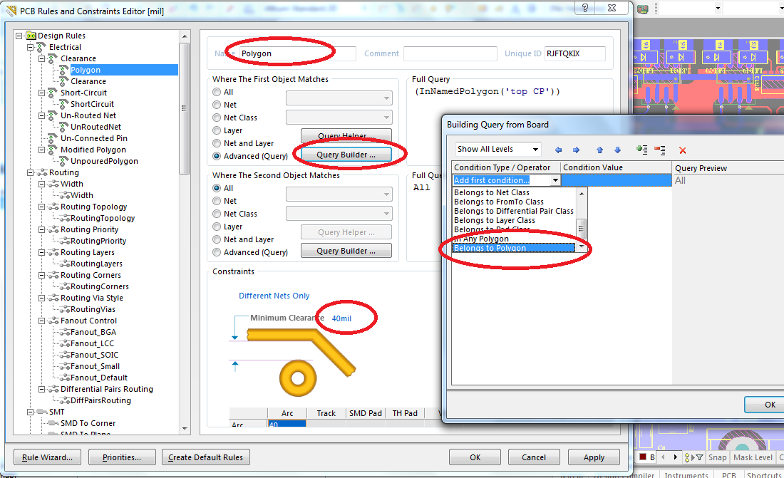

Hình 3 - Chỉnh Luật Polygon

Chọn nơi được đổ đồng, kết quả chúng ta được

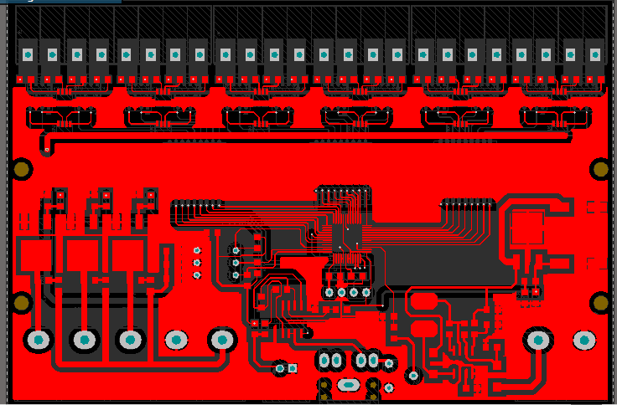

Hình 3 - Mạch sau khi đổ đồng

Có những chỗ chúng ta không muốn đổ đồng, chọn công cụ **Place – Polygon Pour Cutout**, chọn nơi không đổ đồng rồi Rebuild lại Polygon.

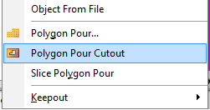

Hình 3 - Chọn công cụ Polygon Pour Cutout

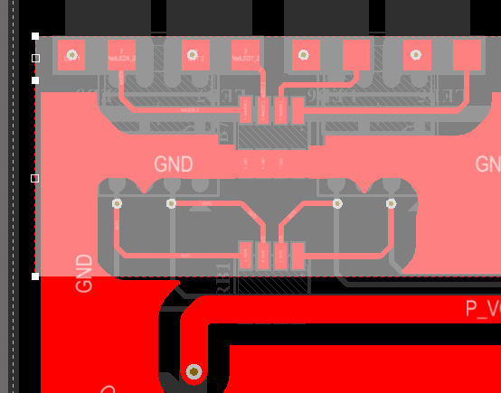

Hình 3 - Chọn nơi cần cắt đổ đồng

Kết quả

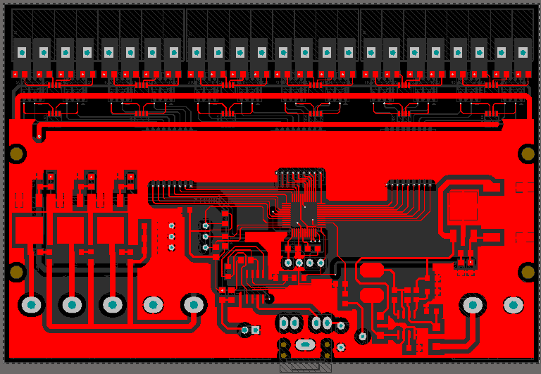

Hình 3 - PCB sau khi đổ đồng

## 3.4 Sắp xếp tên linh kiện và thêm tên mạch

Sắp xếp lại tên linh kiện theo một trật tự nhất định, theo hướng các Label Lớn

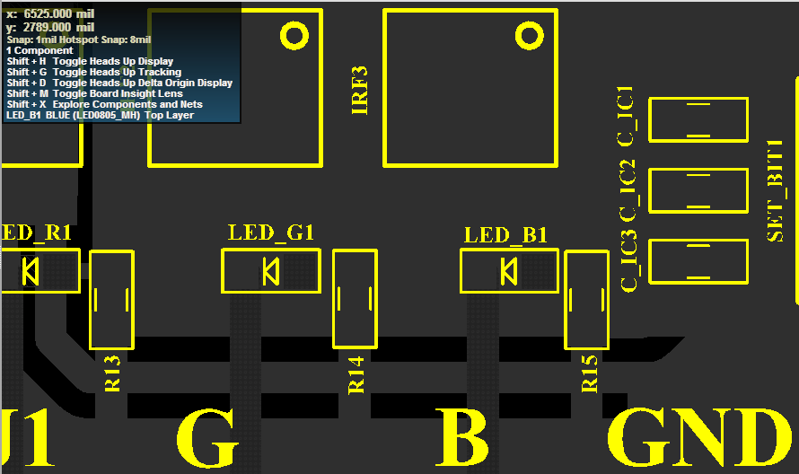

Hình 3 - Sắp xếp lại tên linh kiện

Sau khi sắp xếp xong chúng ta thêm tên mạch và logo công ty trên layer **Top overlay**

Chuyển sang layer Top Overlay, dùng công cụ **Place – String ( P S)**, nhấn Tab chỉnh lại thuộc tính cho String.

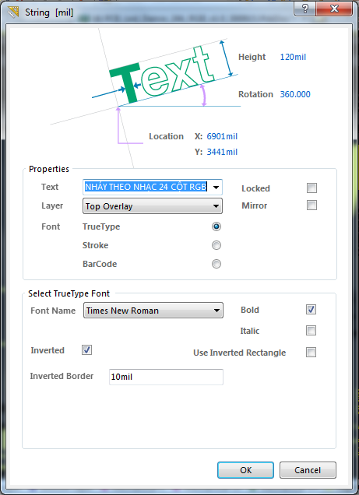

Hình 3 - Chỉnh thuộc tính String

Nhấn **Sift + F** chuyển qua chỉ xem một lớp, chọn vị trí cho String, ta được

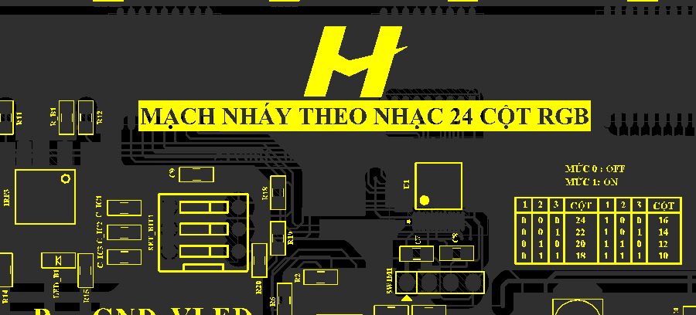

Hình 3 - PCB sau khi thêm tên mạch

Kết quả cuối cùng chúng ta view lại 3D.

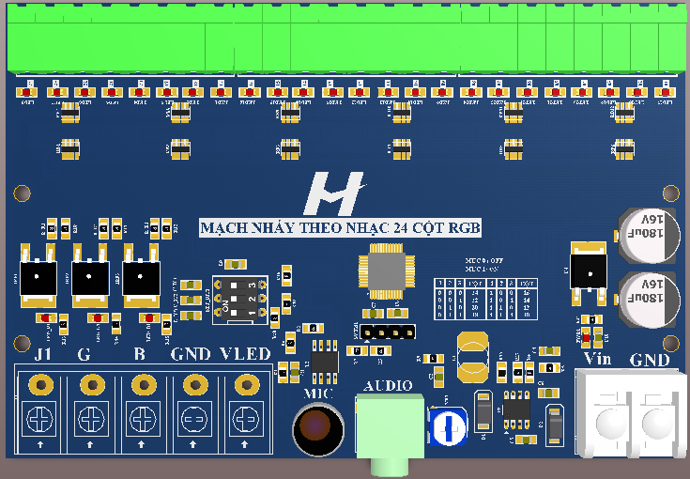

Hình 3 - 3D của PCB hoàn chỉnh

## Thủ thuật Altium

### 3.5.1 Phủ xanh cho via

Nhấn Chuột phải chọn **Find Similar Object ( Sift +F)** Click chọn **Via**, **Mục Object Kind** để **same**, còn lại tất cả **Any.**

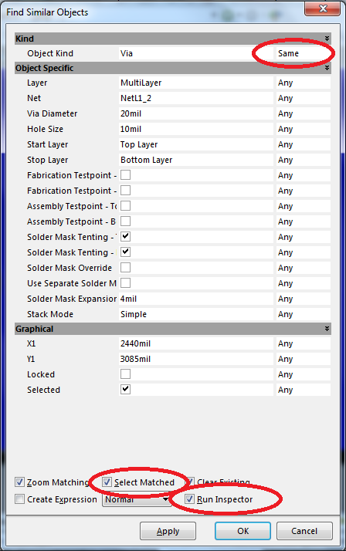

Hình 3 - Chọn thuộc tính giốn nhau

Click chọn **Select Matched** **và Run Inspector.**

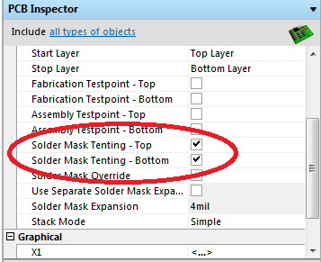

Hình 3 - Chọn phủ xanh cho cả 2 mặt

Trong bảng Inspector click chọn **Solder Mask Tenting – Bottom và Top**

### Căn chỉnh linh kiện

Phím tắt :

**A L**: Sắp xếp linh kiện thẳng nhau hàng dọc theo linh kiện bên trái

**A R**: Sắp xếp linh kiện thẳng nhau hàng dọc theo linh kiện bên phải

**A T**: Sắp xếp linh kiện thẳng nhau hàng ngang theo linh kiện bên trên

**A B**: Sắp xếp linh kiện thẳng nhau hàng ngang theo linh kiện bên dưới

**Sift + Ctr + V**: Sắp xếp linh kiện đều nhau theo hàng dọc

**A D**: Sắp xếp linh kiện đều nhau theo hàng ngang

Thủ thuật:

Để sắp xếp một dãy led theo hàng ngang,

**B1:** Chọn vị trí mốc cho led đầu tiên và vị trí led cuối cùng

**B2:** Xếp tất cả các led khác theo thứ tự nhưng ở dưới Led đầu tiên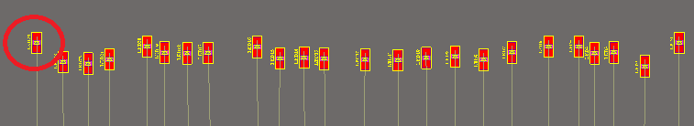

Hình 3 - Xếp các led theo thứ tự

**B3:** Nhấn A T để căn chỉnh các led thẳng nhau với mốc là led trên cùng( Led mốc)

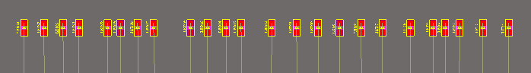

Hình 3 - Căn thẳng theo phía trên

**B4:** Nhấn A D để chỉnh khoảng cách với mốc là 2 Led đầu và cuối

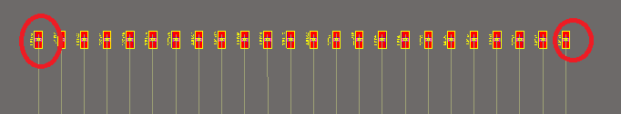

Hình 3 - Căn đều theo 2 bên

### 3.5.3 Đi nhiều dây một lúc

Nhấn giữ phím **Sift + Click** chọn các Pad cần đi dây

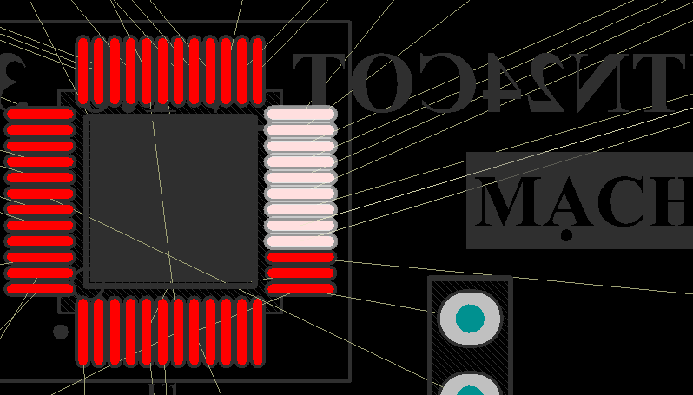

Hình 3 - Chọn nhiều Pad

Nhấn **Place – Interactive Muti-Routing ( P M)**

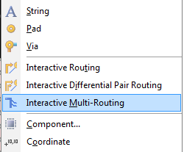

Hình 3 - Chọn công cụ đi nhiều dây

Chọn 1 Pad và đi dây như bình thường

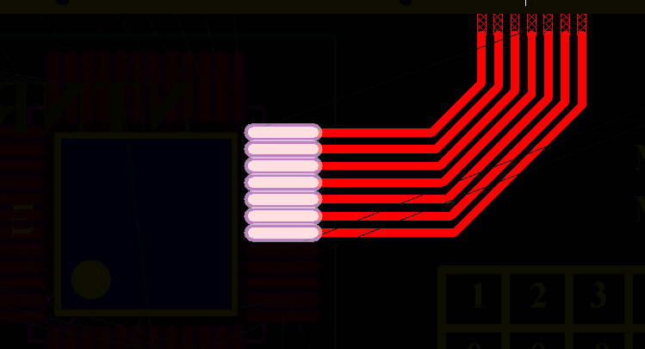

Hình 3 - Đi dây với công cụ đó

Chú ý: Công cụ chỉ sử dụng được khi đường dây đó chỉ có 1 điểm cuối

### 3.5.4 Unroute

Có các tùy chọn

**All:** Bỏ đi dây tất cả **( U A**)

**Net:** Bỏ đi dây một Net ( **U N click** chọn dây)

**Connection:** Bỏ đi dây một đoạn dây ( **U C click** chọn đoạn dây đó)

**Component:** Bỏ đi dây một linh kiện ( **U O Click** chọn Linh kiện)

### Đi dây ( Interactive Routing)

Nhấn **Place – Interactive Routing ( P T )** để chọn công cụ đi dây.

Trong khi Routing nhấn Sift + F1 để hiện những phím tắt sử dụng.

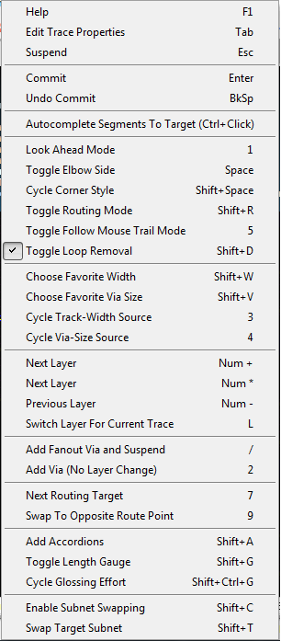

Hình 3 - Bảng phím tắt sử dụng trong công cụ Routing

**F1 :** Mở cửa sổ hỗ trợ

**Tab :** Chỉnh sửa thuộc tính đi dây

**Esc :** Thoát công cụ

**Enter :** Đặt đoạn dây

**BackSpace :** Xóa đoạn vừa đặt

**Ctr+ Click :** Tự động hoàn thành ( Chỉ sử dụng được khi có 1 điểm cuối)

**1 :** Bật/tắt chế độ hiển thị dây phía trước

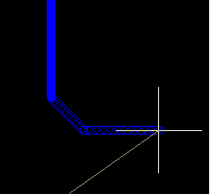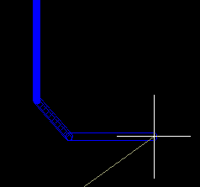

Hình 3 - Tắt chế độ Hình 3 - Bật chế độ

**Space :** Chuyển hướng đường đi

**Sift+ Space :** Chuyển đổi kiểu góc đi dây ( 45độ, tròn, 90độ, tùy chọn)

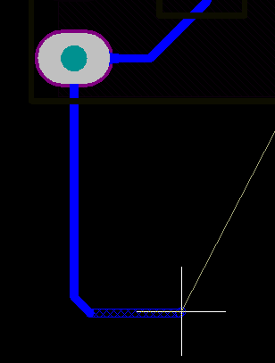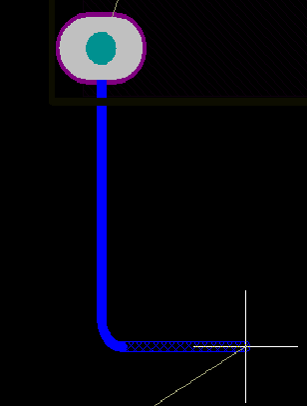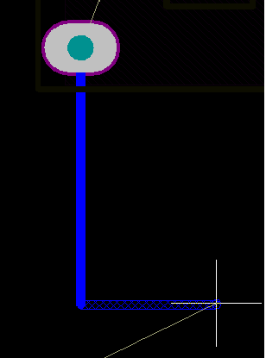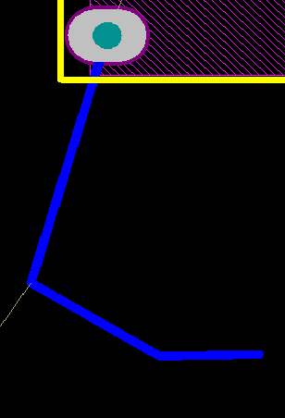

Hình 3 - Các kiểu góc đi dây

**Sift+ R :** Chuyển chế độ đi dây khi gặp vật cản

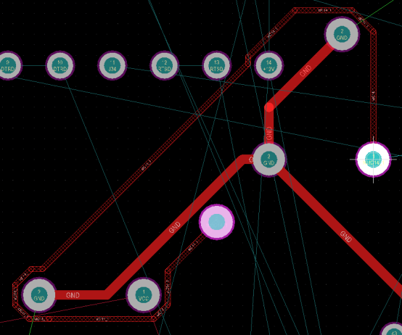

Hình 3 - Chế độ chạy vòng qua vật cản

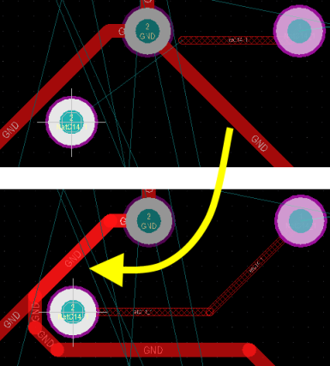

Hình 3 - Chế độ đẩy vật cản

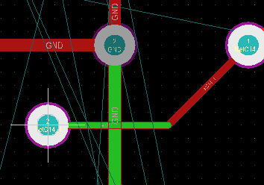

Hình 3 - Chế độ chạy xuyên vật cản

**5 :** Chế độ kéo dây theo sau chuột.

Khi tắt chế độ Altium sẽ tự động tìm đường ngắn nhất đến vị trí con trỏ chuột

Khi bật chế độ có một đường dây gạch chéo chạy theo con trỏ chuột

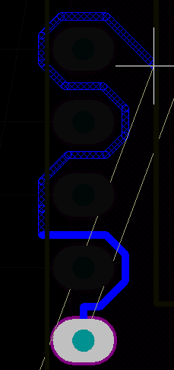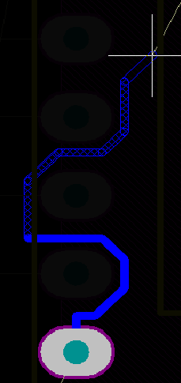

Hình 3 - Bật và tắt chế độ

**Sift+D :** Bật/tắt chế độ xóa các đường dây vòng tròn ( Chỉ giữ lại một đường duy nhất)

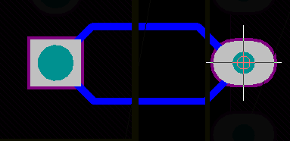

Hình 3 - Khi tắt chế độ

**Sift+ W :** Chọn độ rộng dây yêu thích

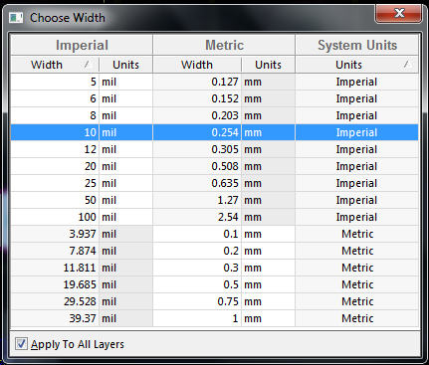

Hình 3 - Bảng chọn lựa độ rộng dây ưa thích

**Sift+V :** Chọn kích thước Via yêu thích

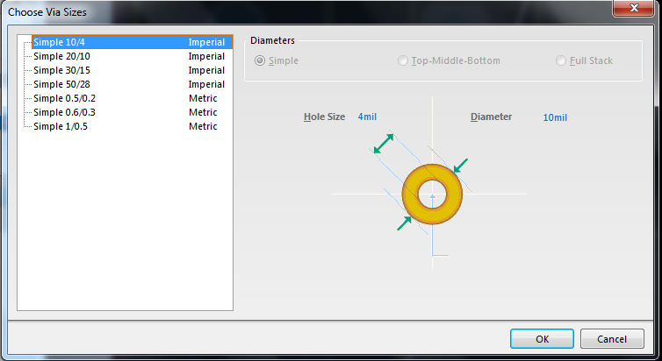

Hình 3 - Chọn lựa kích thước Via ưa thích

**3 :** Chọn kích thước đường dây ( Min, Max, Pre trong Rules)

**4:** Chọn kích thước Via ( Min, Max, Pre trong Rules)

**Num +** : Chuyển Layer kế tiếp

**Num *:** Chuyển Layer

**Num- :** Chuyển Layer phía trước

**L:** Chuyển Layer cho đường đi dây hiện tại  
**2:** Thêm Via

**7:** Chuyển mục tiêu đi dây

**9:** Hoán đổi vị trí đi dây đối diện

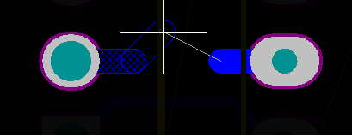

Hình 3 - Hoán đổi vị trí bắt đầu đi dây

**Sift+A:** Thay đổi đi dây kiểu zig zắc

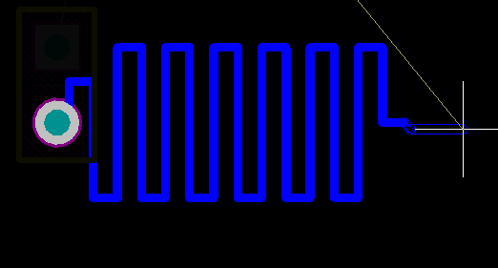

Hình 3 - Đi dây kiểu Zig zắc

**Sift+G:** Hiển thị chiều dài dây

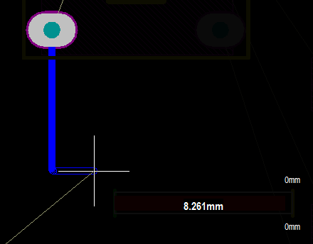

Hình 3 - Hiển thị chiều dài dây

**Ctr+Sift+G:**

**Sift+C:**

**Sift+T:**

### Sửa đổi đường dây sau khi Routing

**Routing lại**: Nhấn **P T** chọn đường dây cần đi lại, Nhấn **Sift+D** bật chế độ xóa các đường lặp lại. Và đi lại đường dây đó.

Đường dây mới đi sẽ thay thế đường dây cũ.

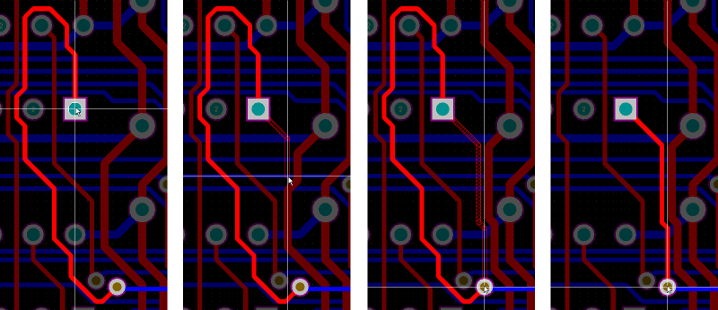

Hình 3 - Vẽ đường dây thay thế

**Kéo các đoạn**: Trong trường hợp bạn muốn thay đổi một hoặc nhiều đoạn dây mà ko muốn thay đổi các góc giữa các đoạn đó.

Chọn phân đoạn cần kéo, khi con trỏ chuột có hình dấu cộng giữ chuột và kéo theo đường bạn chọn.

Hoặc nhấn giữ **Ctr+ Click** và kéo

Trong khi kéo chúng ta cũng có thể chuyển các chế độ tránh vật cản ( Sift+R) như khi Routing.

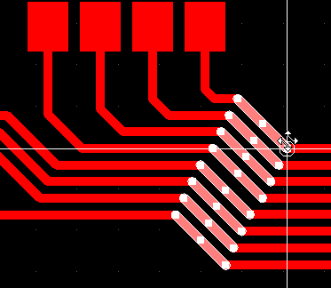

Hình 3 - Kéo nhiều đoạn

**Phá vỡ một đoạn:** chọn đoạn đó trỏ con trỏ vào giữ đoạn, Click và kéo ra

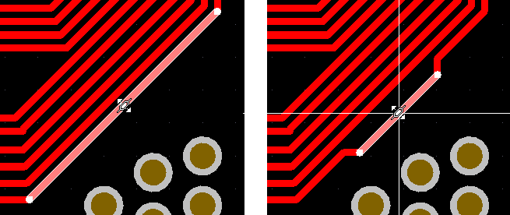

Hình 3 - Phá vỡ kiểu dây của một đoạn

**Ctr+ Delete**: Xóa từng phân đoạn và tự động chọn phân đoạn tiếp theo

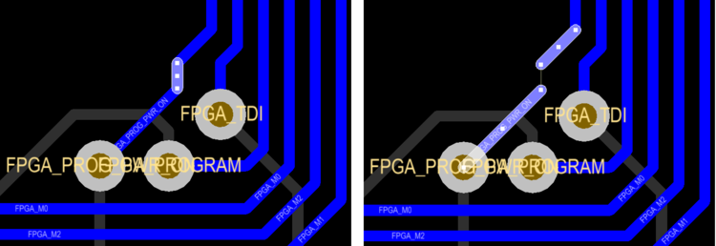

Hình 3 - Xóa từng đoạn

### Interative Differential Pair Routing ( P I)

Công cụ đi dây theo cặp, để độ dài hai dây gần bằng nhau. Sử dụng trong tình huống truyền nhận dữ liệu dùng cặp dây.

Có 2 cách đặt cặp dây:

**Cách 1:**Trong Schematic đặt Label cho cặp dây phải có định dạng tên kiểu: **\*\*\*_N** và **\*\*\*_P**

**Place – Directives – Differential Pair ( P V F)** đặt nhãn đó cho 2 dây

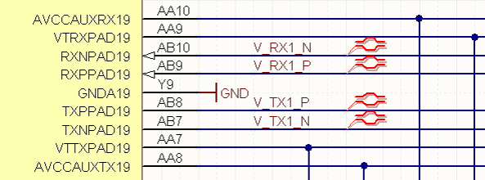

Hình 3 - Đặt tên cho cặp dây

**Cách 2:** Trong PCB mở thẻ **PCB** (góc dưới bên phải) chọn **Differential Pair Editor**

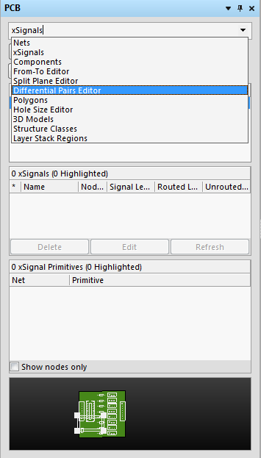

Hình 3 - Chọn thẻ Differential Pair Editor

Nhấn Add, hộp thoại hiện lên chúng ta chọn 2 dây cặp. Nhấn ok

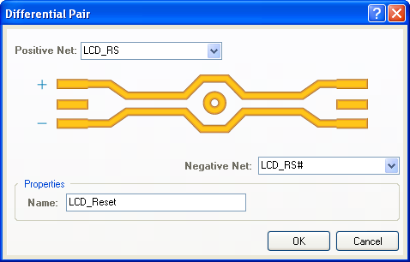

Hình 3 - Đặt tên và chọn cặp dây

Dùng công **cụ Place – Interactives Differential Pair Routing ( P I )** để đi dây cho cặp đó

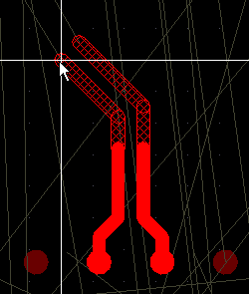

Hình 3 - Đi dây như bình thường

### Đi dây đồng rộng ( dùng cho các mạch công suất )

Chúng ta sắp xếp linh kiện và đi dây như bình thường.

Dùng công cụ **P L** vẽ các đường bao quanh các dây, nên để độ rộng dây khác biệt với các dây trong PCB ví dụ **5Mil.**

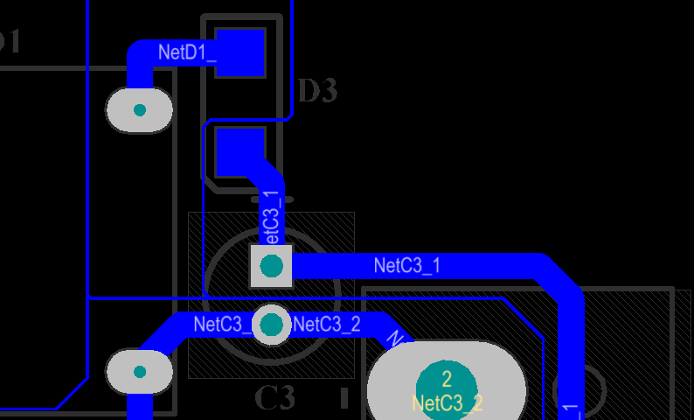

Hình 3 - Vẽ các đường bao quang Net đó

Sau khi bao hết các dây, sử dụng công cụ P G, chọn nơi đổ đồng chạy theo các line đó, chỉnh Clearance cho phù hợp.

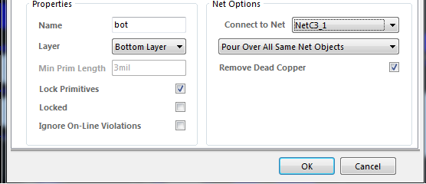

Hình 3 - Chọn thuộc tính đổ đồng

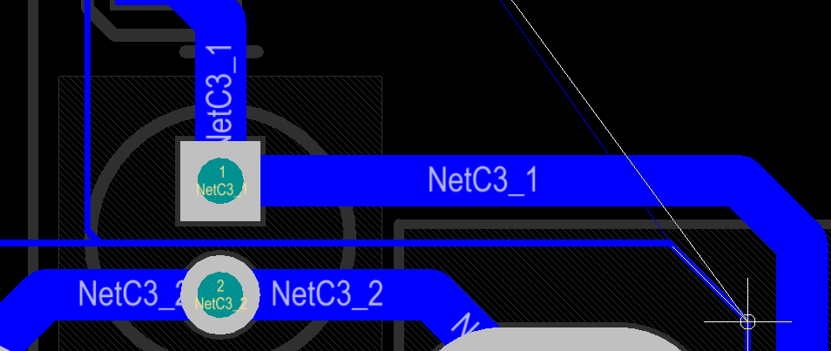

Hình 3 - Đổ đồng chạy theo các Line

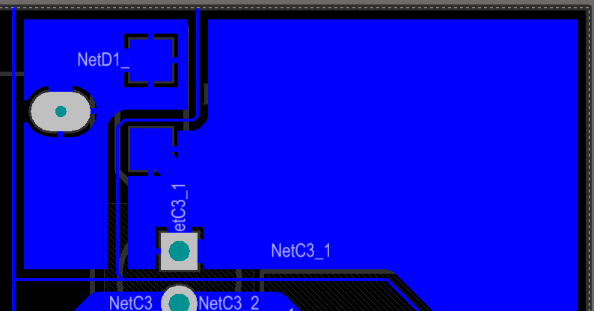

Hình 3 - Sau khi đổ đồng xong

Nhấn **Sift + F** click chuột vào các đường vừa vẽ, chọn Weith 5Mil same, Delete các đường Line đó.

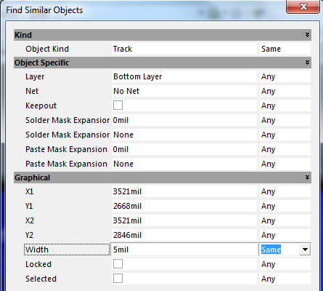

Hình 3 - Chọn thuộc tính giống nhau

Kết quả chúng ta được

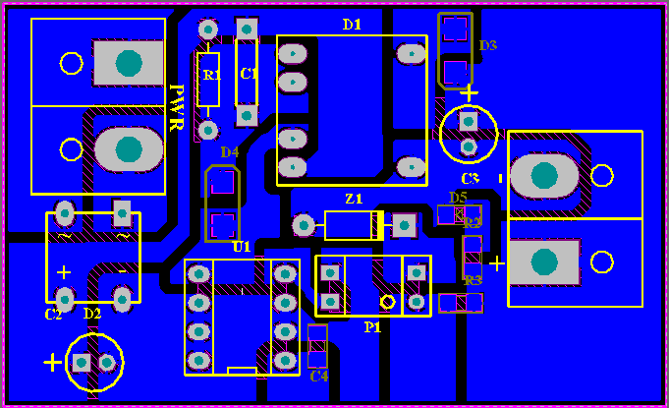

Hình 3 - Kết quả

### Import và Export Rules

Khi những bản vẽ của bạn có những quy định riêng mà bạn ko muốn sử dụng quy định mặc định của Altium, bạn có thể Xuất quy định đó (Export Rules) ra một file ***.RUL và lưu vào máy tính. Khi muốn sử dụng chúng ta Nhập quy định đó ( Import Rules) và sử dụng.

Xuất quy định (**Export Rules**) chúng ta làm như sau:

**B1:** Mở Design Rule bằng phím tắt **D R**, trong cây Rule chúng ta thay đổi các Rules cho đúng. Nhấn chuột phải chọn **Export Rules**

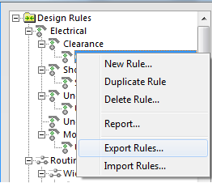

Hình 3 - Export Rules

**B2:** Giữ phím **Ctr + Click (hoặc Sift + Click)** chọn các thuộc tính cần lưu giữ, nhấn **OK**

**B3:** Chọn nơi lưu trữ và đặt tên file. Nhấn **Ok**

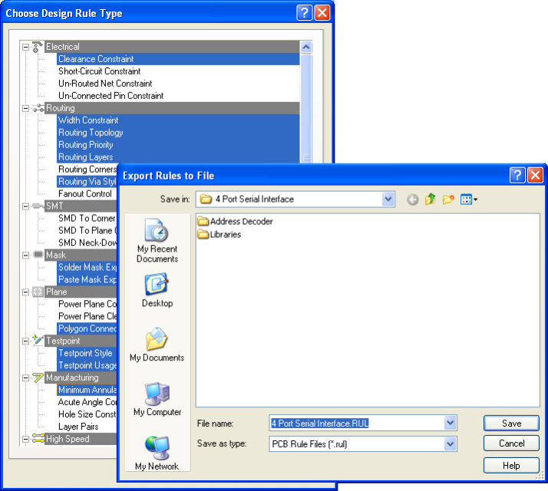

Hình 3 - Chọn thuộc tính và lưu File

Khi muốn **Import Rules** đó vào ta làm như sau:

**B1**: Vào **D R**, Click chuột phải chọn **Import Rule**

**B2:** Chọn thuộc tính cần thay đổi bằng phím **Ctr+Click (hoặc Sift+ Click)**

**B3**: Trỏ đến File **\*\*\*.Rul** để nhập quy định đó vào, nhấn **OK**

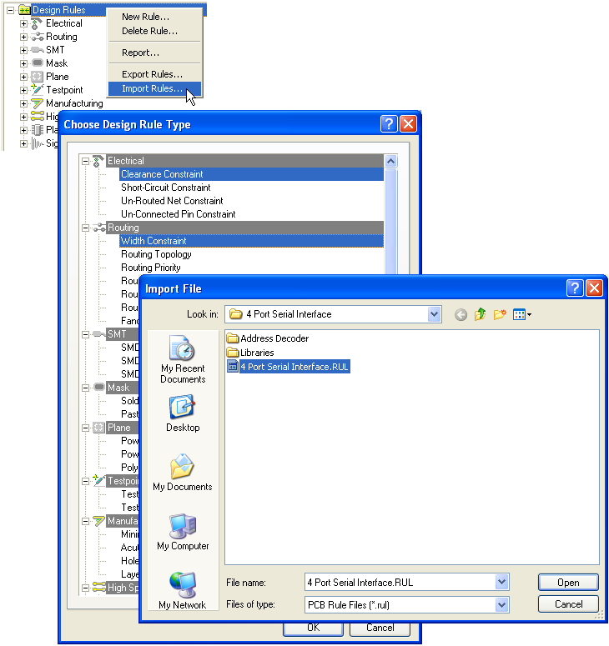

Hình 3 - Import Rules

### 3.5.10 Tự động bắn Via

Khi muốn nâng cao khả năng kết nối của một Net giữa các Layer chúng ta sử dụng công cụ Via Stitching.

Update

### 3.5.11. Cắt Board theo các hình phức tạp

Update

# **Danh mục hình ảnh**

**Chương 3**

Hình 3 - 1 Chuyển SCH sang PCB 1

Hình 3 - 2 Chỉnh lại luật PCB 1

Hình 3 - 3 New Rule 2

Hình 3 - 4 Chỉnh thuộc tính Rule mới 2

Hình 3 - 5 Chỉnh thông số Rule mới 2

Hình 3 - 6 Công cụ TS 3

Hình 3 - 7 Công cụ T O L 3

Hình 3 - 8 3D view top 4

Hình 3 - 9 3D view Bot 4

Hình 3 - 10 PCB đã sắp xếp sơ qua linh kiện 4

Hình 3 - 11 Chuyển qua lớp Keep-out 5

Hình 3 - 12 Vẽ và cắt đường bao 5

Hình 3 - 13 Đặt các lỗ bắt vít 5

Hình 3 - 14 Đi dây bằng công cụ P T 6

Hình 3 - 15 Chỉnh sửa độ rộng dây 6

Hình 3 - 16 Thêm dây nối vào Via 7

Hình 3 - 17 Xem ở chế độ một lớp 7

Hình 3 - 18 PCB sau khi đi dây xong 7

Hình 3 - 19 Công cụ T E 8

Hình 3 - 20 Kết quả 8

Hình 3 - 21 Chỉnh sửa thuộc tính Polygon 9

Hình 3 - 22 Chỉnh Luật Polygon 9

Hình 3 - 23 Mạch sau khi đổ đồng 10

Hình 3 - 24 Chọn công cụ Polygon Pour Cutout 10

Hình 3 - 25 Chọn nơi cần cắt đổ đồng 10

Hình 3 - 26 PCB sau khi đổ đồng 11

Hình 3 - 27 Sắp xếp lại tên linh kiện 11

Hình 3 - 28 Chỉnh thuộc tính String 12

Hình 3 - 29 PCB sau khi thêm tên mạch 12

Hình 3 - 30 3D của PCB hoàn chỉnh 13

Hình 3 - 31 Chọn thuộc tính giốn nhau 14

Hình 3 - 32 Chọn phủ xanh cho cả 2 mặt 14

Hình 3 - 33 Xếp các led theo thứ tự 15

Hình 3 - 34 Căn thẳng theo phía trên 15

Hình 3 - 35 Căn đều theo 2 bên 15

Hình 3 - 36 Chọn nhiều Pad 16

Hình 3 - 37 Chọn công cụ đi nhiều dây 16

Hình 3 - 38 Đi dây với công cụ đó 17

Hình 3 - 39 Bảng phím tắt sử dụng trong công cụ Routing 18

Hình 3 - 40 Tắt chế độ Hình 3 - 41 Bật chế độ 19

Hình 3 - 42 Các kiểu góc đi dây 19

Hình 3 - 43 Chế độ chạy vòng qua vật cản 19

Hình 3 - 44 Chế độ đẩy vật cản 20

Hình 3 - 45 Chế độ chạy xuyên vật cản 20

Hình 3 - 46 Bật và tắt chế độ 20

Hình 3 - 47 Khi tắt chế độ 21

Hình 3 - 48 Bảng chọn lựa độ rộng dây ưa thích 21

Hình 3 - 49 Chọn lựa kích thước Via ưa thích 21

Hình 3 - 50 Hoán đổi vị trí bắt đầu đi dây 22

Hình 3 - 51 Đi dây kiểu Zig zắc 22

Hình 3 - 52 Hiển thị chiều dài dây 22

Hình 3 - 53 Vẽ đường dây thay thế 23

Hình 3 - 54 Kéo nhiều đoạn 24

Hình 3 - 55 Phá vỡ kiểu dây của một đoạn 24

Hình 3 - 56 Xóa từng đoạn 24

Hình 3 - 57 Đặt tên cho cặp dây 25

Hình 3 - 58 Chọn thẻ Differential Pair Editor 25

Hình 3 - 59 Đặt tên và chọn cặp dây 26

Hình 3 - 60 Đi dây như bình thường 26

Hình 3 - 61 Vẽ các đường bao quang Net đó 26

Hình 3 - 62 Chọn thuộc tính đổ đồng 27

Hình 3 - 63 Đổ đồng chạy theo các Line 27

Hình 3 - 64 Sau khi đổ đồng xong 27

Hình 3 - 65 Chọn thuộc tính giống nhau 27

Hình 3 - 66 Kết quả 28

Hình 3 - 67 Export Rules 28

Hình 3 - 68 Chọn thuộc tính và lưu File 29

Hình 3 - 69 Import Rules 29